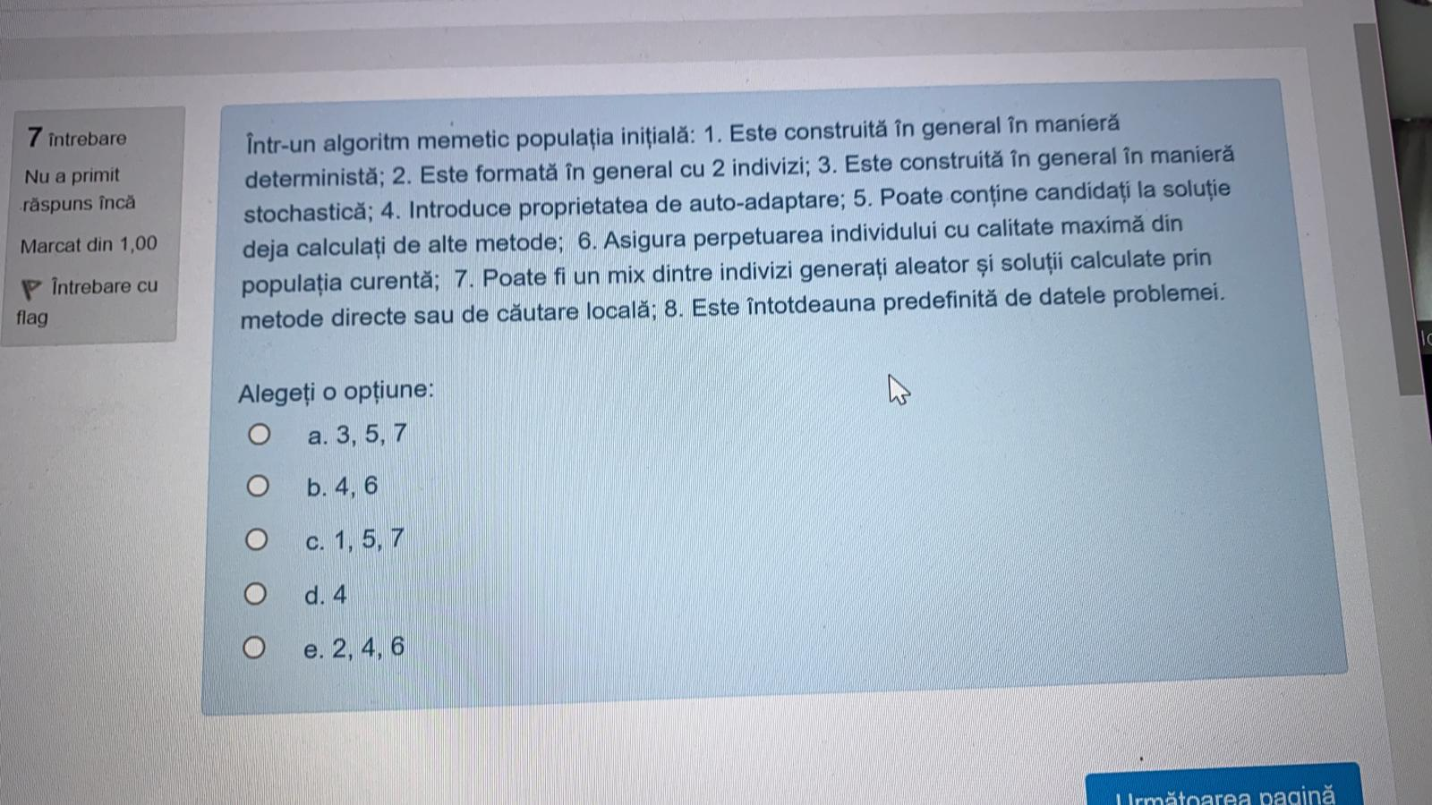
Raspuns A;

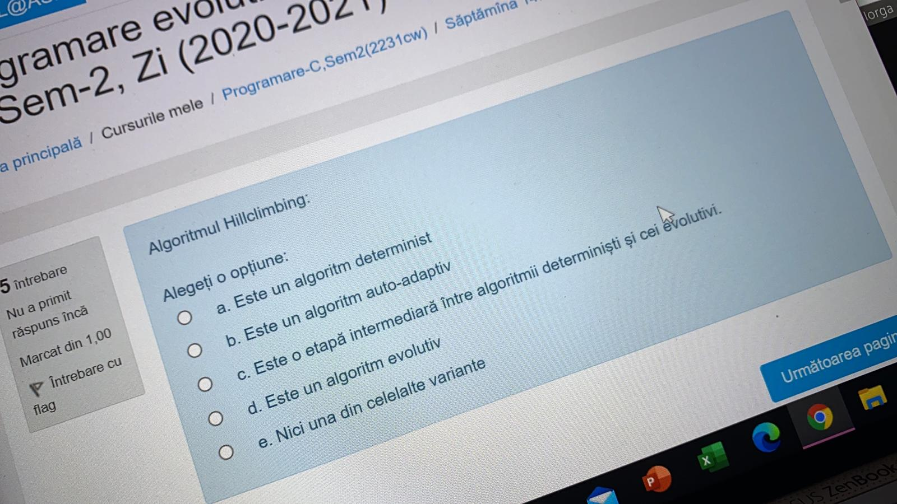

Raspuns D
În cadrul unui algoritm evolutiv condiția de terminare poate include următoarele elemente: a) controlul numărului de iterații (număr maxim admis de populații generate), b) disponibilitatea spațiului de memorie, c) atingerea valorii optime a funcției obiectiv, d) verificarea unei condiții legate de diversitatea genetică, e) scăderea dimensiunii populației sub o limită admisă, f) creșterea lungimii cromozomilor.

Alegeți o opțiune:
a. a, c, d
b. b, d, e
c. a, e, f
d. b, c, d
e. a, b, e

Raspuns A


Raspuns C


Raspuns A
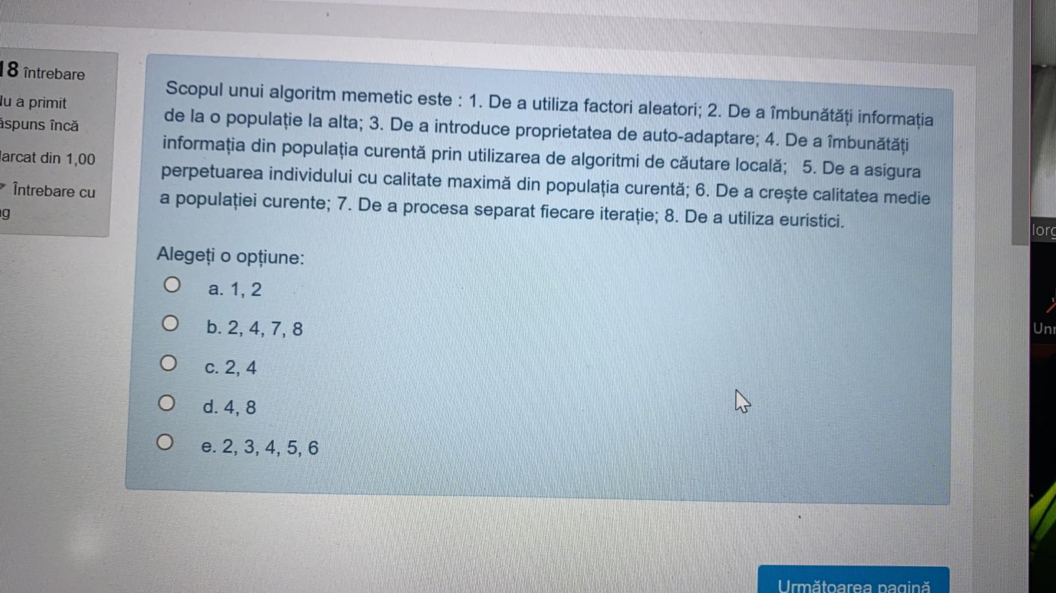
Fara raspuns

În algoritmii genetici, operația de selecție a părinților

Alegeți o opțiune:
a. Este doar un exercițiu de implementare, nefiind necesară
b. Este utilizată determinist
c. Este utilizată în funcție de reprezentarea cromozomială
d. Nu este utilizată
e. Este utilizată în general în manieră nedeterministă
RAspuns: B sau E

În cadrul unui algoritm genetic care maximizează o funcție (fitness): 1. Selecția generației următoare este obligatoriu bazată pe vîrstă; 2. Sînt rezolvate doar probleme cu constrîngeri; 3. Selecția părinților este efectuată iterativ; 4. Mutația este realizată cu probabilitate mică; 5. Nu este recomandată utilizarea selecției FPS; 6. Multisetul copiilor este fără duplicate; 7. Selecția supraviețuitorilor este determinată de calitate și/sau factorul vîrstă; 8. Recombinarea este realizată rareori; 9. Este intenționată determinarea unui punct de maxim global; 10. Structura cromozomială diferă dacă funcția este translatată.
Raspuns 3 4 7 9

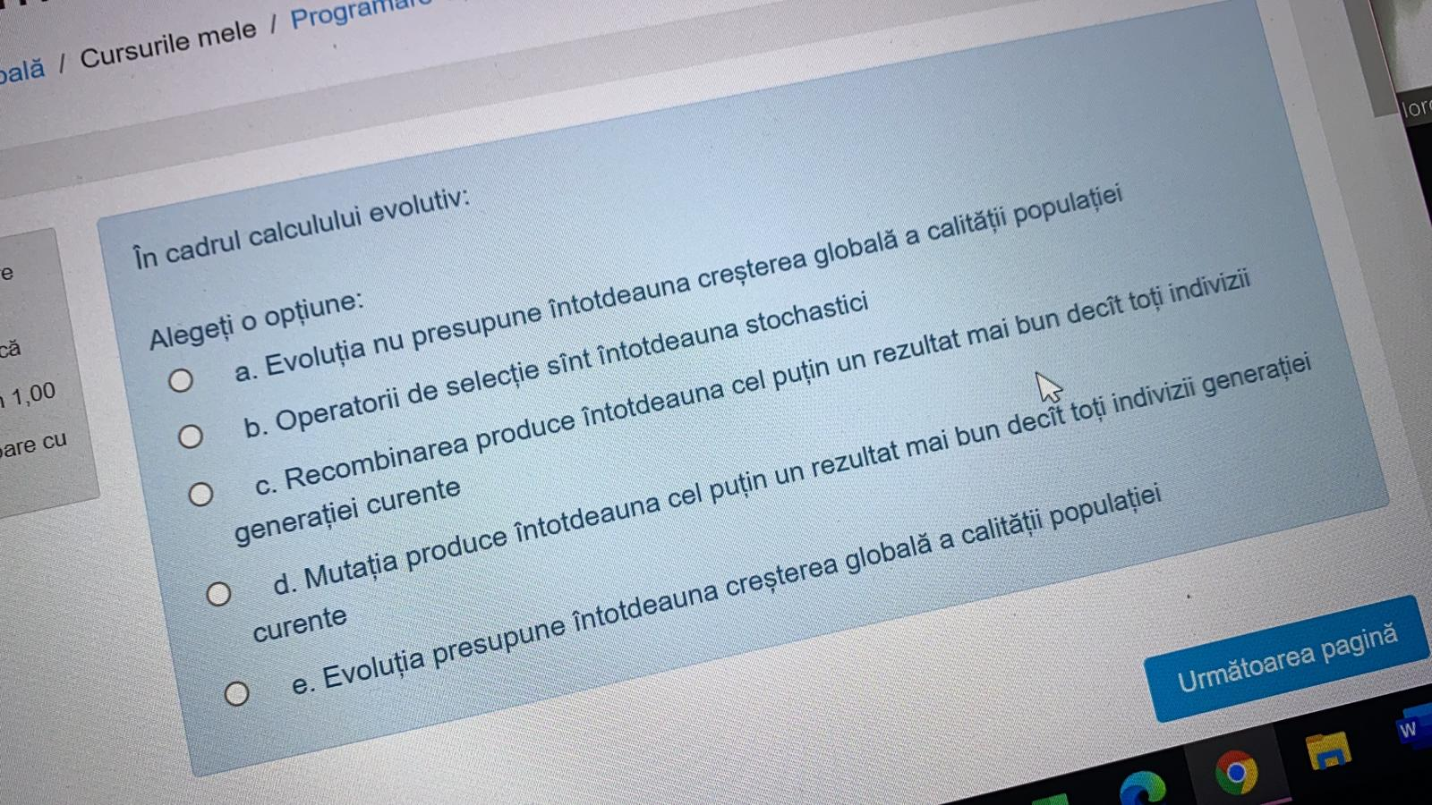
Raspuns A

În cadrul unui algoritm genetic care maximizează o funcție (fitness): 1. Selecția generației următoare este obligatoriu bazată pe vîrstă; 2. Sînt rezolvate doar probleme cu constrîngeri; 3. Selecția părinților este efectuată iterativ; 4. Mutația este realizată cu probabilitate mică; 5. Nu este recomandată utilizarea selecției FPS; 6. Multisetul copiilor este fără duplicate; 7. Selecția supraviețuitorilor este determinată de calitate și/sau factorul vîrstă; 8. Recombinarea este realizată rareori; 9. Este intenționată determinarea unui punct de maxim global; 10. Structura cromozomială diferă dacă funcția este translatată.
raspuns 3 6 8

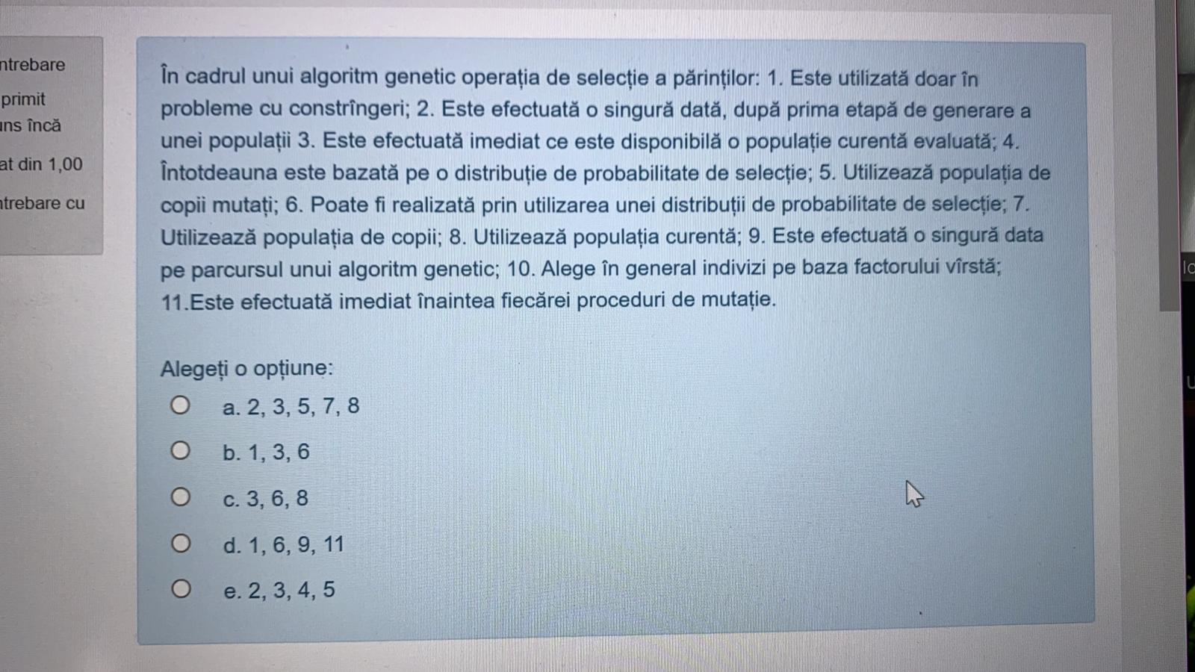
Raspuns posibil A
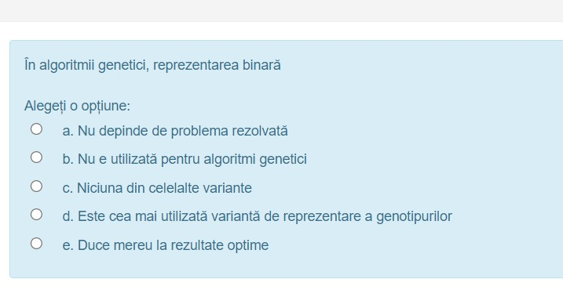
Raspuns C

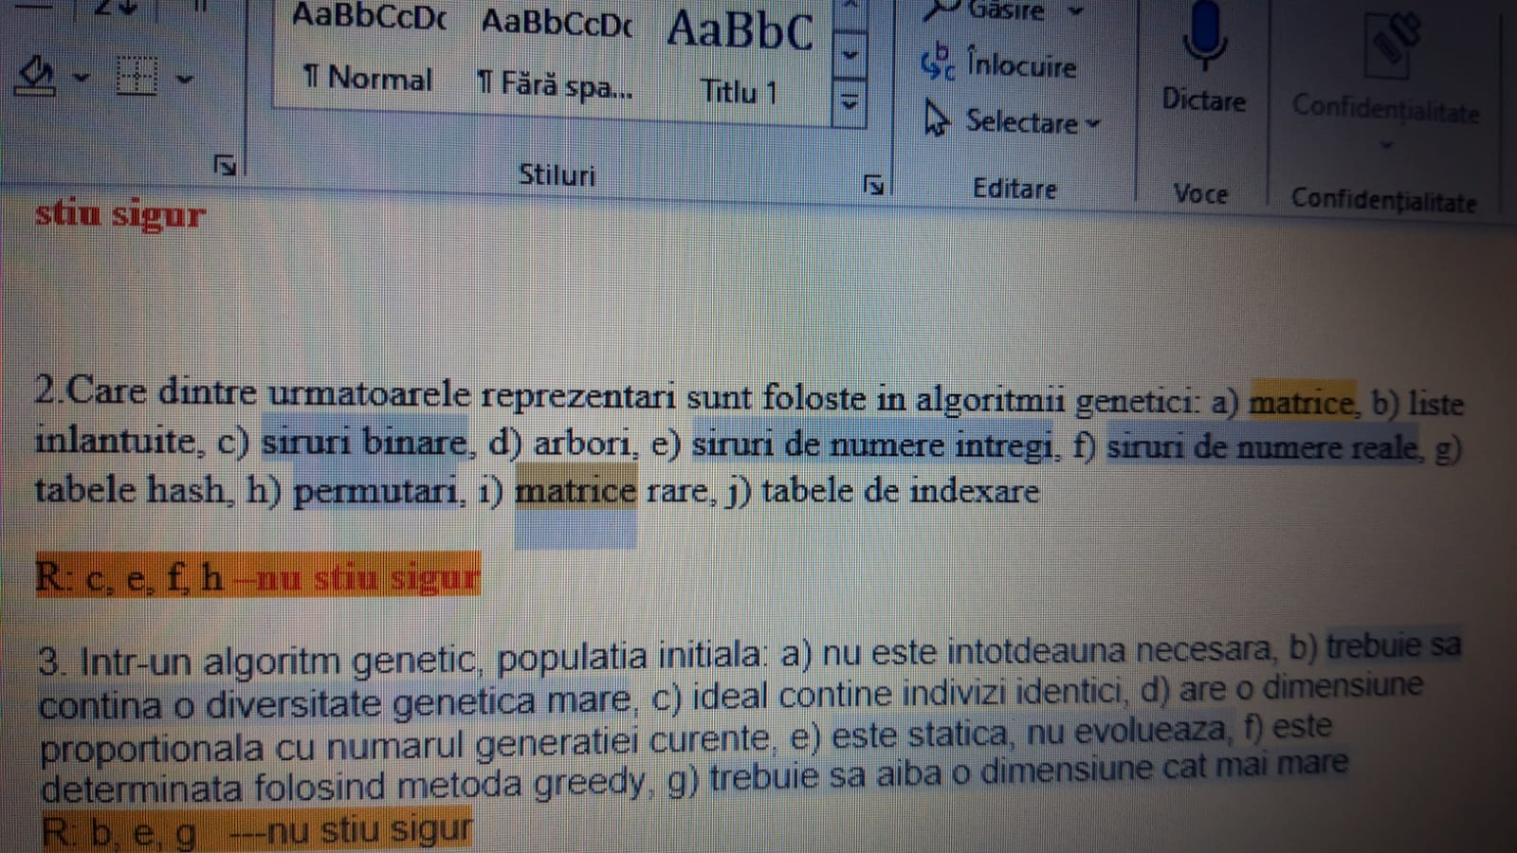

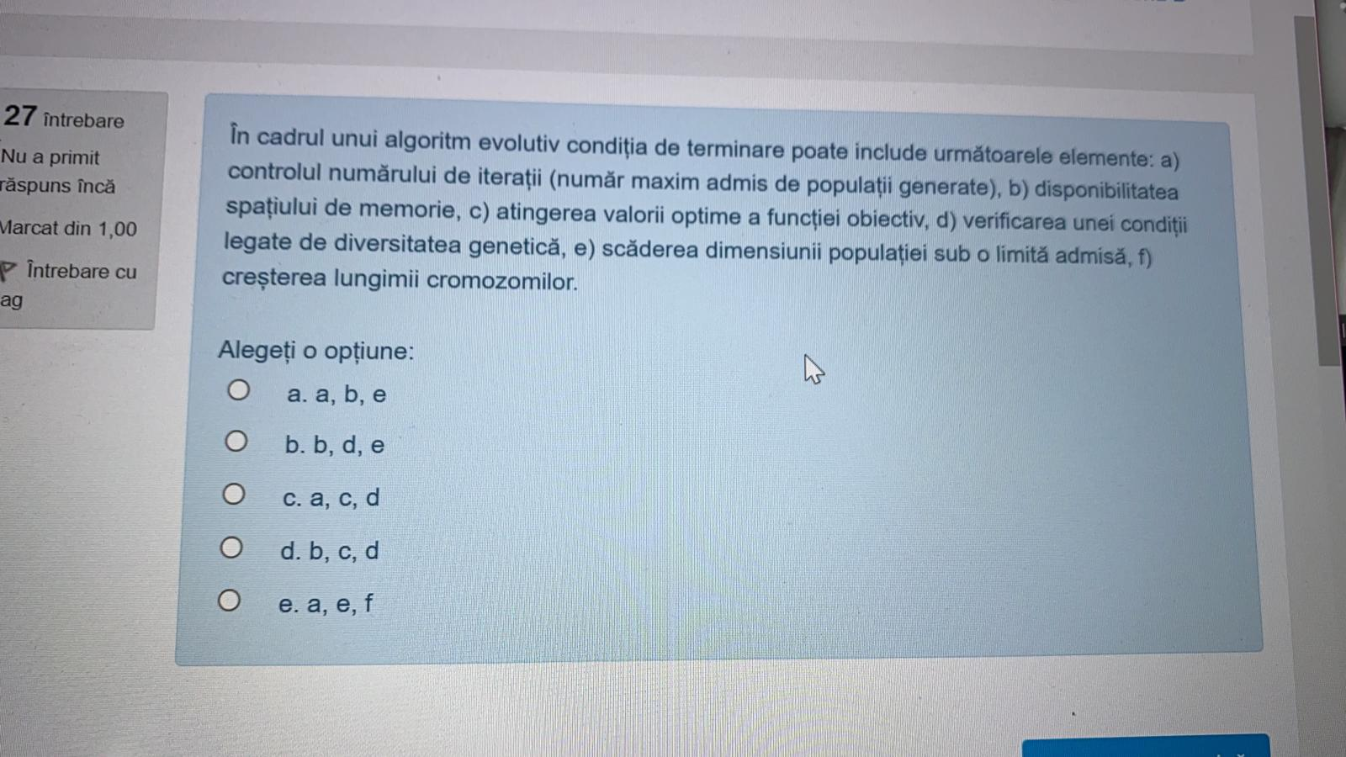
Posibil C

Algoritmul Hillclimbing:

Alegeți o opțiune:
a. Este un algoritm auto-adaptiv
b. Este un algoritm determinist
c. Este un algoritm evolutiv
d. Este o etapă intermediară între algoritmii determiniști și cei evolutivi.
e. Nici una din celelalte variante

Raspuns A sau C

